UNIVERSIDAD DE SAN CARLOS DE GUATEMALA
Facultad de Ingeniería
Escuela de Ciencias y Sistemas — Bases de Datos 1

MANUAL TÉCNICO
Base de datos para el control de ventas — Comercial La Estrella

Estudiante: Christian Javier Rivas Arreaga
Carné: 202303204
Curso: Bases de Datos 1
Proyecto 1 — Segundo semestre 2026

Guatemala, septiembre de 2026

1. Introducción
Este manual documenta el diseño y la implementación de la base de datos relacional para el control de ventas de Comercial La Estrella, desarrollada como Proyecto 1 del curso Bases de Datos 1. Incluye el modelo conceptual, el modelo lógico, el modelo relacional, el orden de ejecución de los scripts, las herramientas utilizadas y la evidencia de funcionamiento.
El alcance cubre tiendas, empleados, clientes, productos, ventas y pagos, de acuerdo con las reglas de negocio establecidas en el enunciado del proyecto. Quedan fuera del alcance la gestión de proveedores, compras, facturación electrónica, devoluciones, control de inventario por movimientos, autenticación de usuarios y el desarrollo de triggers, procedimientos almacenados o funciones.

2. Modelo conceptual
El modelo conceptual representa las entidades del negocio, sus atributos principales y las relaciones entre ellas, junto con las cardinalidades correspondientes, sin considerar aún tipos de dato ni llaves técnicas. Se identificaron diecisiete entidades: ocho catálogos de referencia (país, tipo de tienda, cargo, tipo de identificación, categoría, marca, estado de venta y método de pago) y nueve entidades principales o transaccionales (departamento, municipio, tienda, empleado, cliente, producto, venta, detalle de venta y pago).
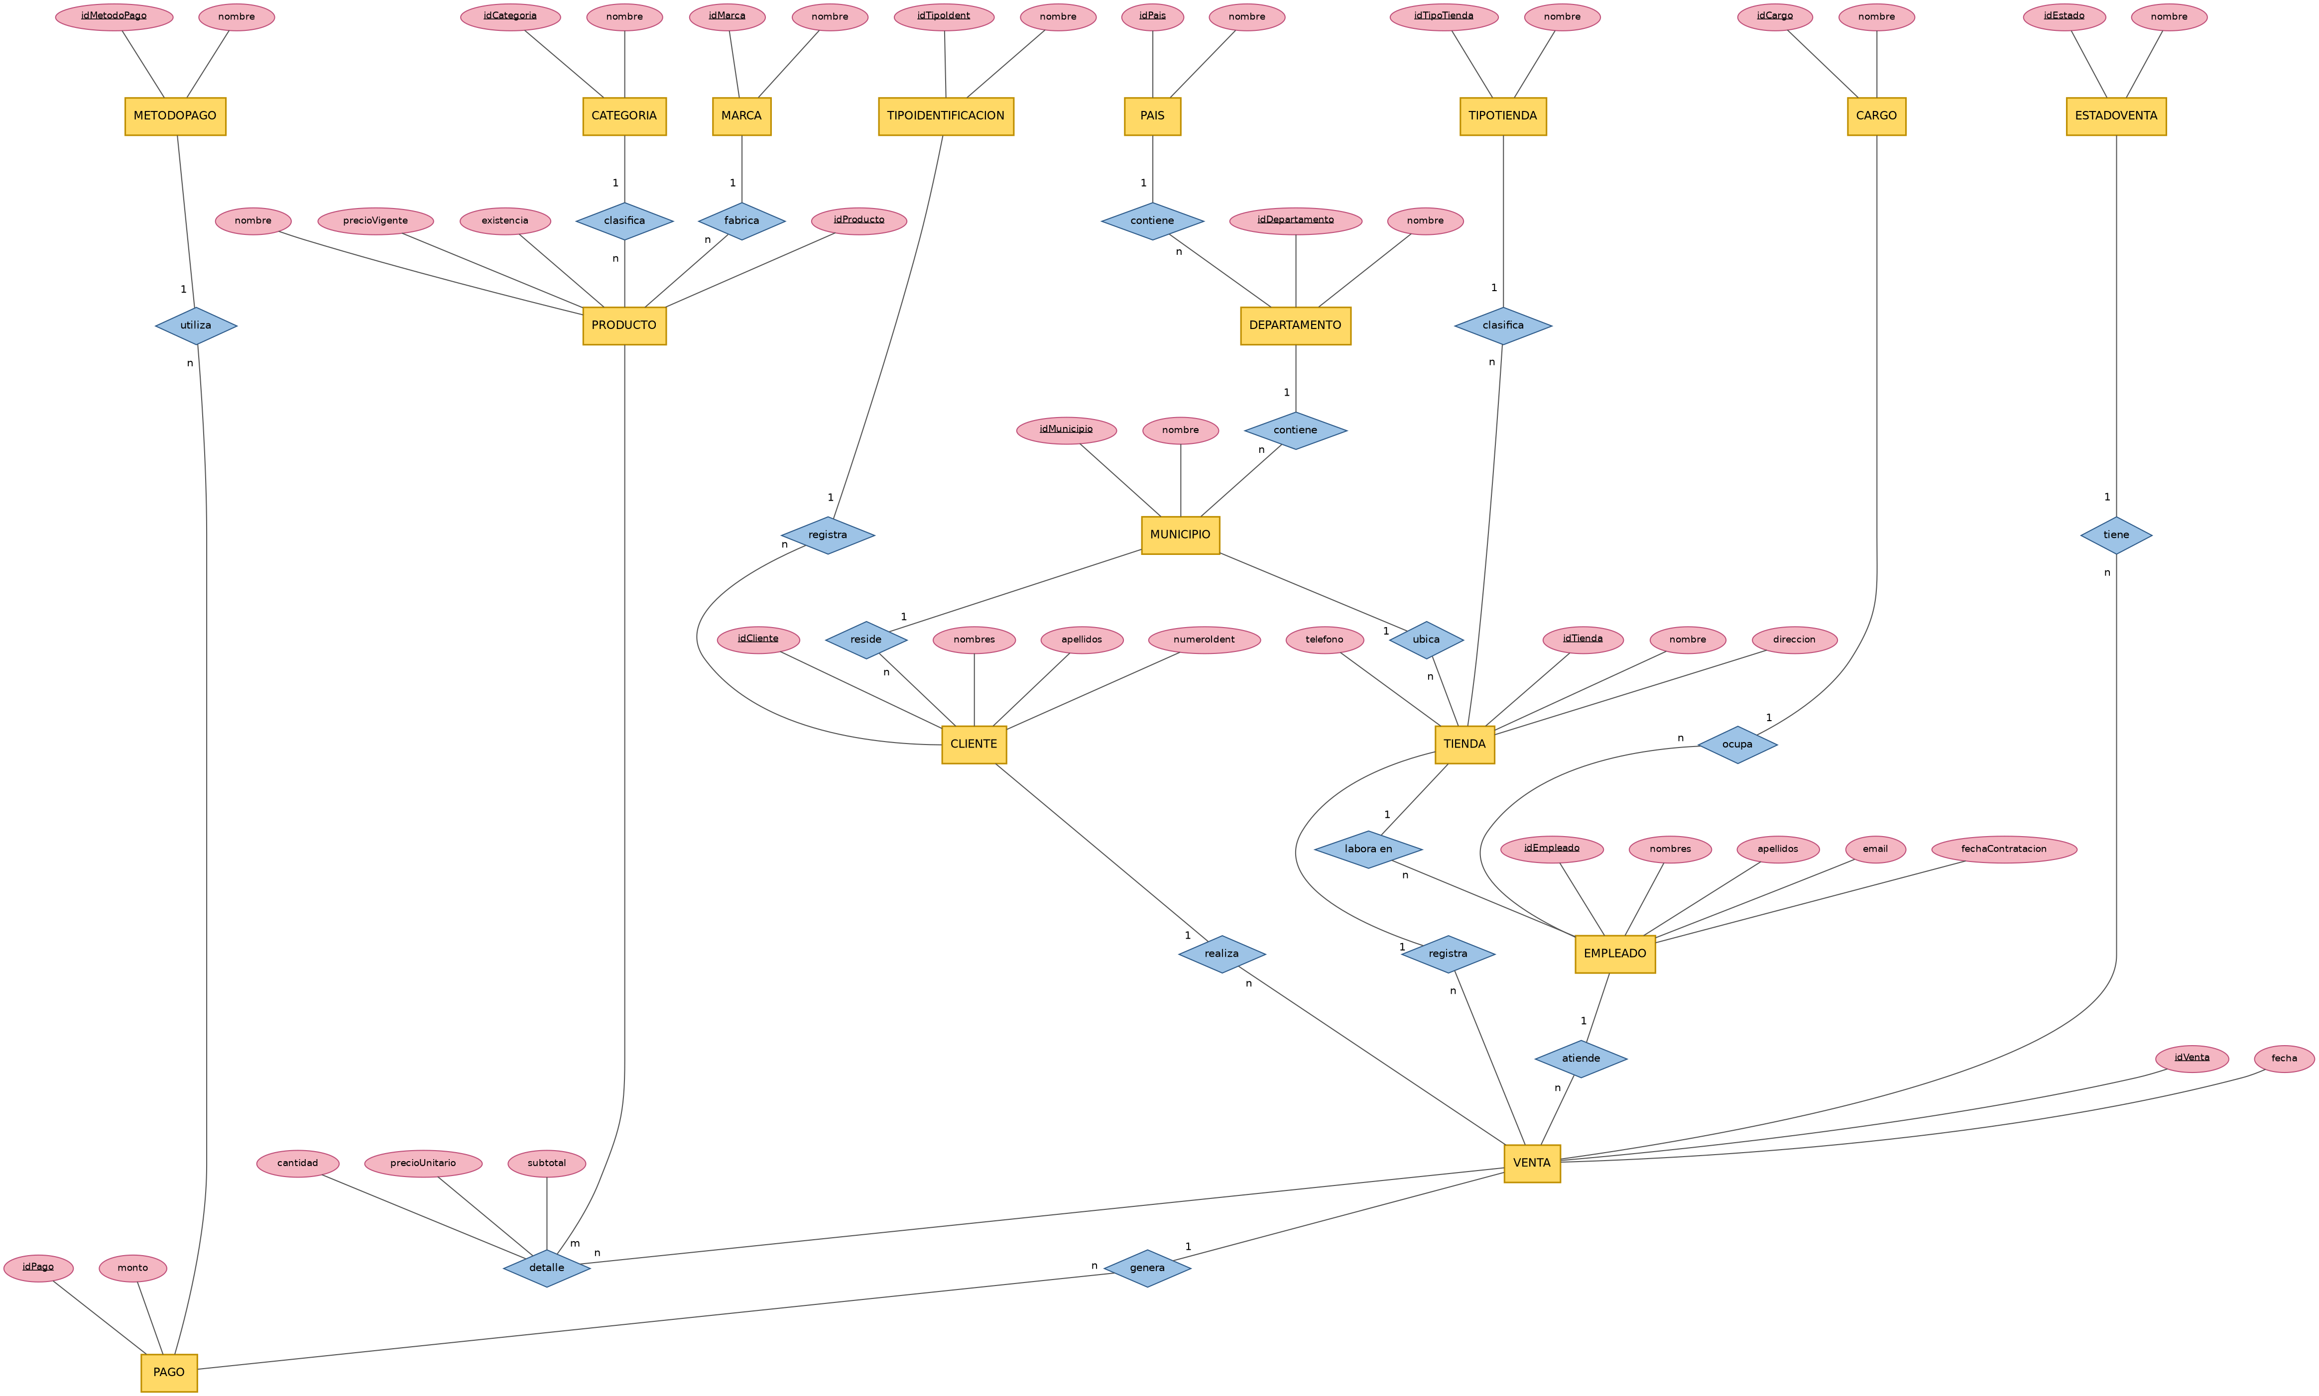
Figura 1. Modelo entidad-relación conceptual.

3. Modelo lógico
El modelo lógico incorpora las llaves primarias y foráneas, los atributos obligatorios, las restricciones de unicidad y las llaves compuestas necesarias para representar la relación de muchos a muchos entre venta y producto mediante la entidad asociativa detalle de venta. Este modelo se elaboró en Oracle SQL Data Modeler.
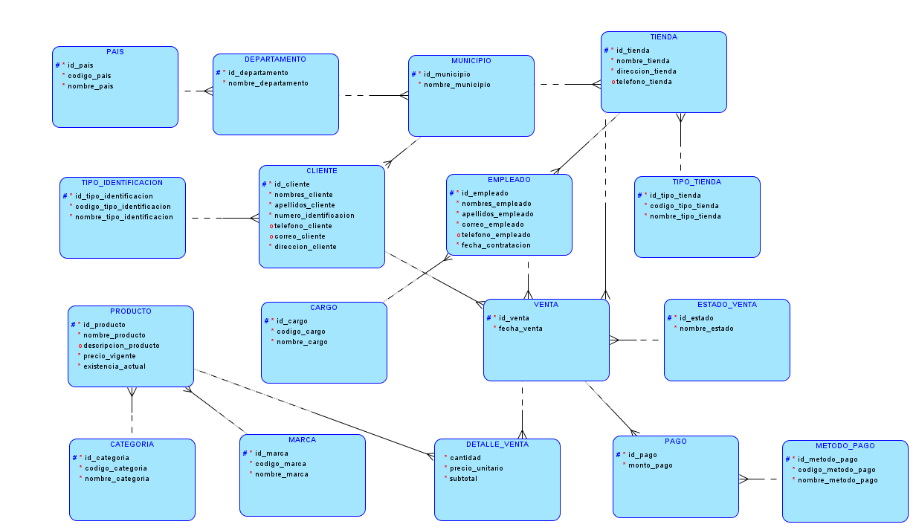
Figura 2. Modelo lógico.

4. Modelo relacional
El modelo relacional define las diecisiete tablas finales, sus columnas, tipos de dato en Oracle y las relaciones implementadas mediante llaves foráneas, generado a partir del modelo lógico mediante la opción Engineer to Relational Model de Oracle SQL Data Modeler. El detalle completo de cada tabla, incluyendo nulabilidad y restricciones, se encuentra en el documento Diccionario de Datos que acompaña esta entrega.
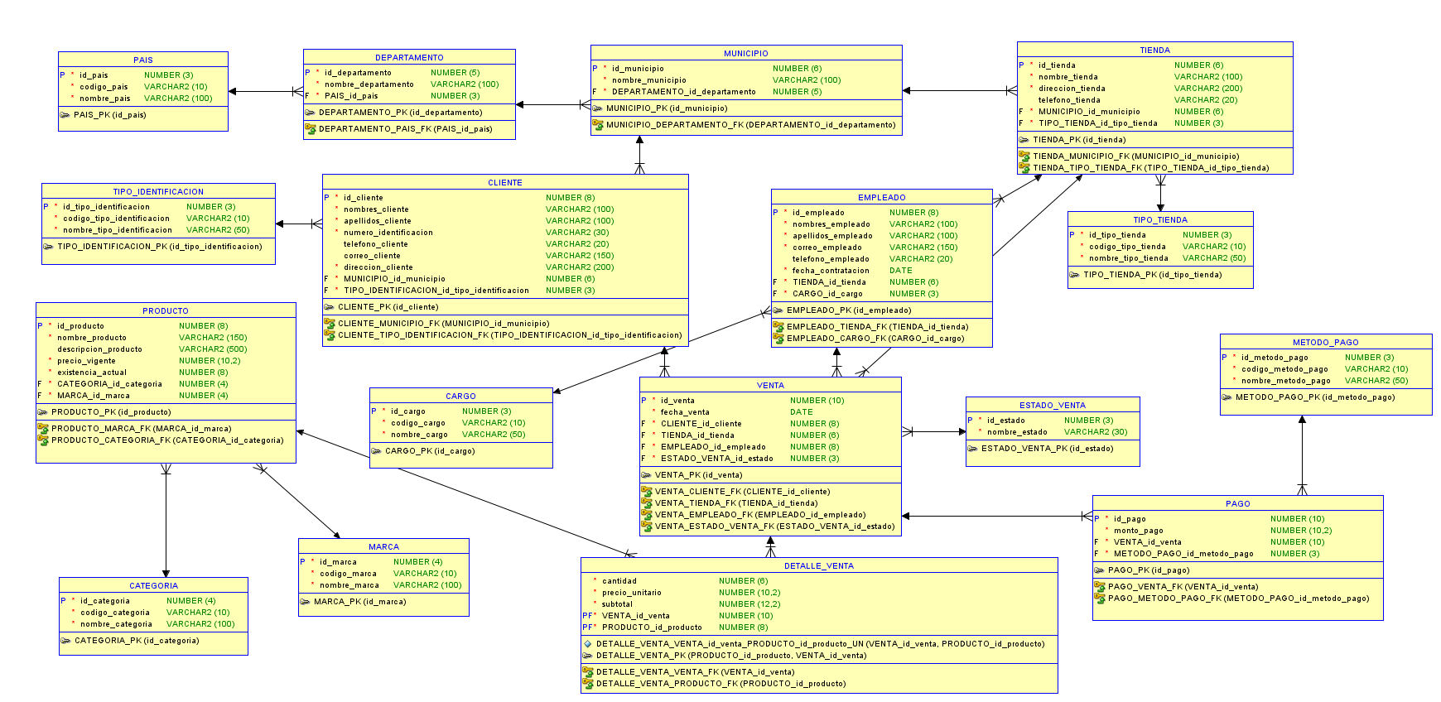
Figura 3. Modelo relacional.

5. Justificación de la normalización
Primera forma normal: todas las tablas almacenan valores atómicos por columna y no existen grupos repetitivos; por ejemplo, los datos de ubicación se separaron en las tablas país, departamento y municipio en lugar de concatenarse en un solo campo.
Segunda forma normal: en las tablas con llave primaria compuesta, como detalle de venta, los atributos no clave (cantidad, precio unitario y subtotal) dependen de la combinación completa de la llave (identificador de venta e identificador de producto) y no de una parte de ella.
Tercera forma normal: se eliminaron dependencias transitivas separando en catálogos independientes los datos que no dependen directamente de la llave primaria de la tabla que los contenía, como tipo de tienda, cargo, categoría, marca, estado de venta y método de pago, evitando así la repetición de nombres y descripciones en las tablas principales.

6. Orden de ejecución de los scripts
Script | Descripción
03_creacion_DB.sql | Crea la estructura completa de la base de datos (17 tablas, llaves primarias, llaves foráneas, restricciones UNIQUE y CHECK) sobre un esquema vacío. Verificado: ejecución limpia, sin errores.
carga_datos.sql | Inserta los datos de prueba respetando el orden de dependencia entre tablas: catálogos, luego ubicación geográfica, luego tienda/empleado/cliente/producto, y por último venta/detalle_venta/pago. Finaliza con COMMIT.
04_Consulta1.sql a 04_Consulta8.sql | Contienen las ocho consultas de reportes solicitadas, cada una en un archivo independiente, numerado y comentado.
05_Validacion1.sql y 05_Validacion2.sql | Verifican las dos reglas de negocio que no pueden garantizarse únicamente mediante restricciones declarativas: que el empleado que atiende una venta pertenezca a la misma tienda en la que se registra, y que la suma de los pagos de una venta pagada coincida con el total de la venta. Ambas deben devolver cero filas si los datos son consistentes.
05_Validacion3_extra.sql | Consulta adicional (no exigida por el enunciado) que verifica que la fecha de contratación de cada empleado no sea posterior a la fecha actual; esta regla tampoco se puede implementar como CHECK porque Oracle no permite SYSDATE dentro de una restricción CHECK.

7. Herramientas utilizadas
Motor de base de datos: Oracle Database.
Herramienta de consultas y ejecución: Oracle SQL Developer.
Herramienta de modelado: Oracle SQL Data Modeler.

8. Evidencia de ejecución
Se ejecutó 03_creacion_DB.sql completo, como script, sobre un esquema vacío en Oracle Database XE, usando Oracle SQL Developer. El resultado fue limpio: las 17 tablas se crearon (mensaje "creado") y todas las restricciones se aplicaron (mensaje "alterado"), sin errores.
Verificación posterior, acotada a las 17 tablas del proyecto:
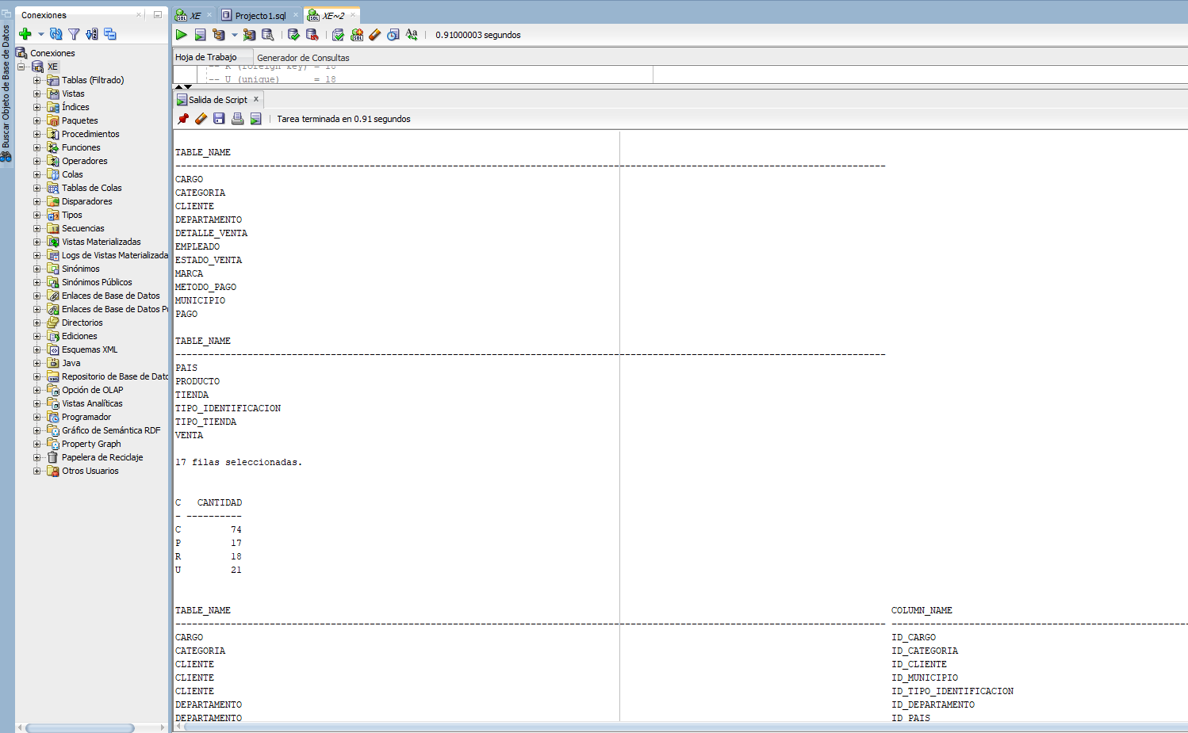
Figura 4. Verificación de las 17 tablas y conteo de restricciones (P=17 llaves primarias, R=18 llaves foráneas, U=21 restricciones únicas, C=74 restricciones CHECK/NOT NULL).
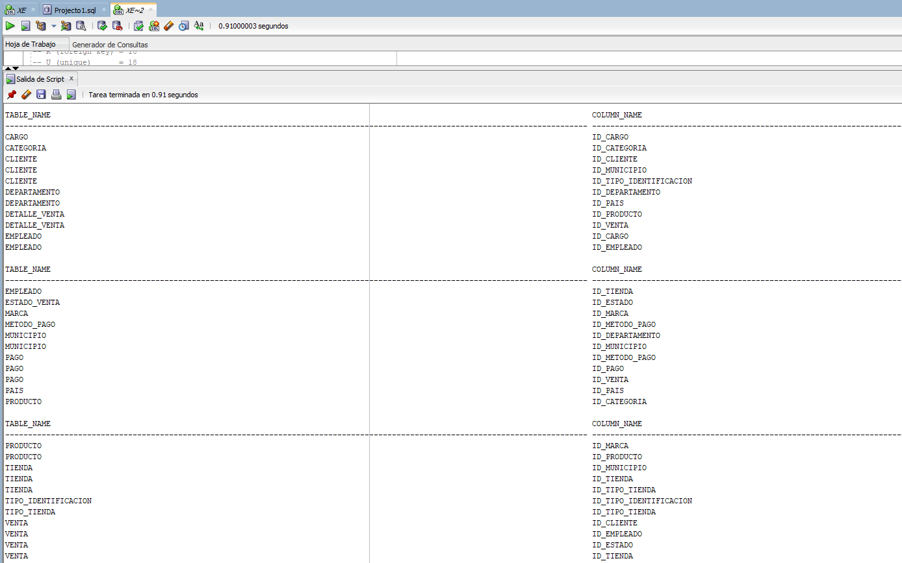
Figura 5. Verificación de que las columnas de llave foránea quedaron nombradas sin prefijo de tabla (id_pais, id_municipio, id_cargo, etc.), consistentes con el diccionario de datos.
[Pendiente: incorporar evidencia de ejecución de carga_datos.sql y de las diez consultas (8 de reportes + 2 de validación), una vez cargado el dataset definitivo del curso]

9. Supuestos adicionales
Se utilizan llaves primarias sustitutas numéricas en todas las tablas, incluyendo los catálogos, y se agregan restricciones UNIQUE sobre los códigos y nombres de negocio indicados en el enunciado para conservar su unicidad sin acoplar la llave primaria al valor de negocio.
El correo electrónico del cliente es opcional; cuando se registra, debe ser único, de acuerdo con la regla de negocio correspondiente.
Las columnas de llave foránea generadas automáticamente por Oracle SQL Data Modeler incluían el nombre de la tabla padre como prefijo (por ejemplo, municipio_id_municipio); se renombraron mediante ALTER TABLE ... RENAME COLUMN para que coincidan con el estilo id_<entidad> usado en el resto de la solución y con el diccionario de datos.
La tabla detalle_venta conserva una restricción UNIQUE generada automáticamente sobre las mismas dos columnas de su llave primaria compuesta; es redundante pero no afecta la integridad de los datos, por lo que se dejó sin eliminar.

